ОАО «Общественно-деловой центр «Охта»
Временные сети строительной площадки.

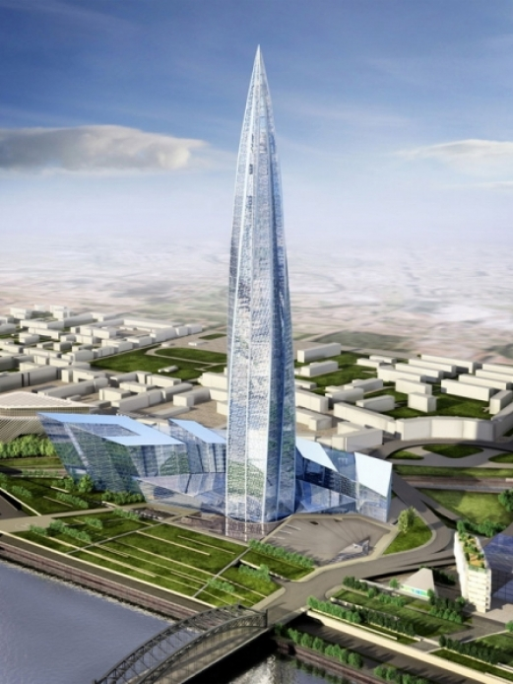

Сроки: октябрь 2009— декабрь 2009

Проектирование, монтаж, пуско-наладка и обслуживание систем:

- Сеть электроснабжения строительной площадки и Бентонитового завода по устройству супертяжелых баретт для фундаментов, общей протяженностью кабелей более 5-ти километров (2 мВт);
- Щитовое оборудование собрано на сборочном участке ООО НПК Катарсис (25 щитов);
- Мобильная система временного освещения строительной площадки (не менее 50 люкс в рабочих зонах);
- Водоотведение и водоснабжение от 2-х водомерных узлов (20 м.куб./час) для нужд Бентонитового завода;
- Сконструированы, изготовлены и установлены металлические кабеленесущие конструкции.

Работы на объекте велись 24 часа в сутки, 7 дней в неделю.

Справка об объекте:
Инициаторы проекта - администрация Санкт-Петербурга и ОАО «Газпром».
«Охта центр» - общественно-деловой район, с архитектурной высотной доминантой высотой 403 метра.
Генеральный подрядчик строительства, компания Arabtec Construction, L.L.C

